ALKANY, CYKLOALKANY

uhlovodíky
Alifatické
(necyklické)
Cyklické
Alicyklické
(nearoma-tické)
Aromatické
(areny)
Nasycené
(alkany)
Nenasycené
(Alkeny, alkYny apod.)
Nasycené
(cyklo-alkany)
Nenasycené
(cykloalkeny apod.)

Mezi alkany a cykloalkany patří uhlovodíky, v jejichž molekulách jsou atomy uhlíku výhradně v hybridním stavu sp³, jsou to tedy sloučeniny nasycené (obsahují pouze jednoduché vazby). Patří k nim sloučeniny s řetězcem necyklickým (acyklickým) rozvětveným nebo i nerozvětveným a řetězcem cyklickým, tedy uhlovodíky alifatické a alicyklické. Acyklické uhlovodíky nazýváme alkany (parafíny), alicyklické uhlovodíky cykloalkany (cykloparafíny).

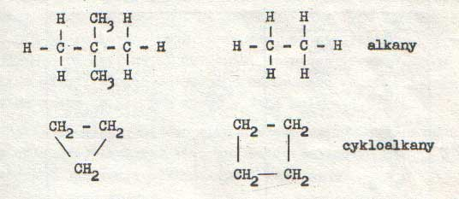

V molekulách obou skupin uhlovodíků jsou atomy uhlíku mezi sebou vázány pouze vazbami jednoduchými (sigma).

Kuličkový model molekuly propanu a cyklopropanu:

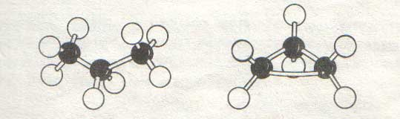

NÁZVOSLOVNÉ PRINCIPY

Názvy prvních deseti členů homologické řady alkanů a cykloalkany:

ALKANY | CYKLOALKANY
methan CH₄ | ------
ethan C₂H₆ | ------
propan C₃H₈ | cyklopropan C₃H₆
butan C₄H₁₀ | cyklobutan C₄H₈
pentan C₅H₁₂ | cyklopentan C₅H₁₀
hexan C₆H₁₄ | cyklohexan C₆H₁₂
heptan C₇H₁₆ | cykloheptan C₇H₁₄
oktan C₈H₁₈ | cyklooktan C₈H₁₆
nonan C₉H₂₀ | cyklononan C₉H₁₈
dekan C₁₀H₂₂ | cyklodekan C₁₀H₂₀

První alkany s počtem atomů uhlíku 1-3 můžeme jednoznačně vyjádřit jedním strukturním vzorcem, tedy jednomu sumárnímu vzorci odpovídá jediná struktura:

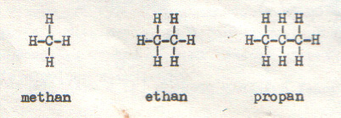
U dalších členů této homologické řady odpovídá vždy jednomu souhrnnému vzorci dvojice nebo více struktur:

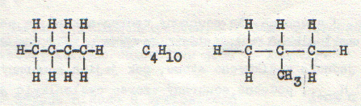
Tento jev je v organické chemii velmi častý, je jedním z příkladů isomerie.

Isomerie je jev spočívající v existenci dvou nebo více struktur, které mají stejný souhrnný vzorec, ale odlišné fyzikální a popř. chemické vlastnosti.

Sloučeniny (molekuly) stejného souhrnného vzorce, ale rozdílné struktury nazýváme isomery. Je známo několik typů isomerie. Výše uvedený typu isomerie se nazývá isomerie řetězcová.

Základem názvu každého alkanu včetně jeho isomeru jsou názvy uhlovodíků s nerozvětvenými řetězci, tzv. normální alkany (obdobně je tomu u cykloalkanů), např.

CH₃ – CH₂ – CH₂ – CH₃ CH₃ – CH₂ – CH₂ – CH₂ – CH₃
n-butan n-pentan

Pro názvy isomerů je třeba zavést pojem uhlovodíkových zbytků, tzv. alkylů pro alkany a cykloalkylů pro cykloalkany. Odvodíme je teoreticky odtržením jednoho vodíkového atomu ve vzorci alkanu nebo cykloalkanu, např.:

CH₃ – H methan CH₃ – methyl

CH₃ – CH₂ – CH₂ – H propan CH₃ – CH₂ – CH₂ – propyl

Názvy alkylů a cykloalkylů odvozujeme od názvů příslušných alkanů nebo cykloalkany nahrazením přípony –an příponou –yl.

Souhrnný vzorec alkanů je obecně C_{n}H_{2n+2} a cykloalkanů C_{n}H_{2n} .

Základem každého pojmenování uhlovodíku s rozvětveným řetězcem je název základního řetězce (tj. nejdelšího řetězce). Pro jednoznačné označení uhlovodíku musíme uvést polohu alkylu na základním řetězci, kterou určíme tak, že očíslujeme uhlíkové atomy základního řetězce tak, aby poloha alkylu byla označena co nejmenším číselným indexem. V názvu uhlovodíku na prvém místě udáváme pořadí uhlíkových atomů na nichž jsou vázány alkyly. Za nimi jsou uváděny číslovkové předpony (di -, tri- , …), které udávají počet stejných alkylů tvořících postranní řetězec. Hlavní část názvu je název uhlovodíku, tvořícího základní řetězec. Jsou-li dva postranní řetězce vzdáleny od obou koncových uhlíkových atomů stejně, označíme jako první ten uhlíkový atom základního řetězce, který je bližší kratšímu (méně složitému) alkylu. Číslice udávající polohu alkylů jsou od sebe odděleny čárkami.

Zdroje alkanů a cykloalkany

Většina alkanů a cykloalkanů se vyskytuje v přírodních zdrojích.

Mezi hlavní zdroje počítáme:

- zemní plyny (plynné alkany)
- ropy (kapalné a tuhé alkany a cykloalkany, někdy i aromatické uhlovodíky)
- přírodní asfalt (vyšší alkany)
- ozokerit (vyšší pevné alkany)
Mnohé alkany lze získat z nenasycených uhlovodíků hydrogenací (adice vodíku na násobné vazby)

R–CH=CH₂ + H₂ -> R–CH₂–CH₃

Fyzikální vlastnosti alkanů a cykloalkanů

Alkany a cykloalkany tvoří homologické řady (řady, kdy se sousední členové liší o konstantní rozdíl). První čtyři členy CH₄ až C₄H₁₀ jsou za běžných podmínek plyny, uhlovodíky C₅H₁₂ až C₁₄H₃₀ jsou kapalné látky, od pentadekanu C₁₅H₃₂ jsou to již látky pevné. Alkany, které mají rozvětvený řetězec, mají teplotu tání a varu nižší než nerozvětvené alkany. Plynné alkany jsou bez zápachu, nižší kapalné mají benzínový zápach, vyšší kapalné a pevné jsou bez zápachu. Všechny alkany jsou lehčí než voda a ve vodě se nerozpouštějí, dobře rozpustné jsou v organických rozpouštědlech (benzen, toluen, aceton, ether). Všechny alkany jsou látky bezbarvé.

Prostorové uspořádání molekul: Např. molekula ethanu může v důsledku volné otáčivosti (rotace) skupin –CH₃ kolen osy vazby sigma zaujímat velké množství různých poloh, tzv. konformací. Jednotlivé konformery se od sebe liší jen vzájemnou orientací methylových skupin. Následující obrázek ukazuje souhlasnou (a) a nesouhlasnou (b) konformaci ethanu:

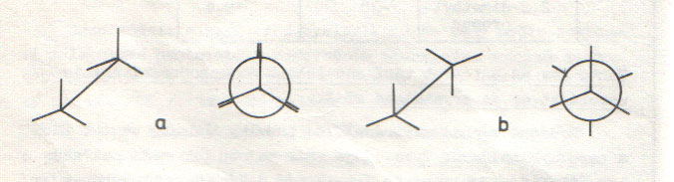

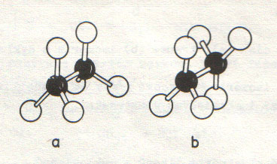

U cyklohexanu jsou možné dvě prostorové formy lišící se polohou uhlíku č. 1 a 4 vzhledem k rovině ostatních atomů uhlíku. Jedna z těchto forem se nazývá vaničková (a), druhá – stálejší – židličková (b). Přitom jedna forma může přecházet v druhou:

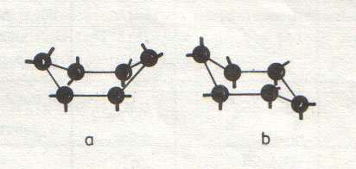

U isomerů cykloalkanů se setkáváme s dalším typem isomerie, tzv. cis-trans isomerií (a – cis isomer, b – trans isomer):

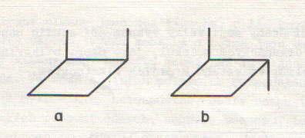

Jednotlivé isomery se liší svými chemickými a fyzikálními vlastnostmi.

Chemické vlastnosti alkanů a cykloalkanů

U těchto sloučenin mohou probíhat reakce na vazbách C–H nebo C–C. Mohou probíhat substituce nebo eliminace.

- Reakce na vazbách C–H

Nejdůležitějšími reakcemi alkanů na vazbách C–H jsou halogenace. Halogenací rozumíme substituci jednoho nebo více atomů vodíku v molekule alkanu nebo cykloalkanu atomy halogenu. Na příkladu chlorace methanu si vysvětlíme tuto reakci.

Vycházejme z předpokladu, že reakce začínají homolýzami vazeb v molekulách CH₄ i Cl₂, tedy v molekulách reagentů:

CH₃ – H -> CH₃• + •H disociační energie = 427,05 kJ
Cl – Cl -> Cl• + •Cl disociační energie = 242,83 kJ

Porovnáním disociačních energií usoudíme, že snadněji proběhne homolýza vazeb v molekulách chloru. Tuto fázi, jejíž průběh podporuje ultrafialové světlo, budeme označovat iniciaci:
Cl – Cl -> Cl• + •Cl INICIACE

Atomární chlor napadá molekuly methanu v nich způsobuje homolýzu vazeb C – H:

CH₃ – H + Cl• -> CH₃• + HCl START

Tuto fázi nazýváme startem reakce. Další fáze je propagace, vyjádřená rovnicemi:

CH₃• + Cl – Cl -> CH₃Cl + Cl• PROPAGACE
CH₃ – H + Cl• -> CH₃• + HCl

Průběh reakce má povahu řetězcové reakce. Ukončení reakce jako celku představuje poslední fáze, terminace, pro kterou je charakteristická vzájemná interakce radikálů:

Cl• + •Cl -> Cl – Cl
CH₃• + •Cl –> CH₃Cl TERMINACE
CH₃• + •CH₃ –> CH₃ – CH₃

I když zápis chlorace methanu souhrnnou rovnicí může být jednoduchý:

CH₄ + Cl₂ –> CH₃Cl + HCl

je její skutečný průběh mnohem složitější.

Dalším typem reakcí, které probíhají na vazbách C – H, jsou dehydrogenace (reakce, při kterých se látkám odnímá vodík). Jsou to reakce, při kterých se hybridní stav reakčních center snižuje (sp³ -> sp² -> sp):

R – CH₂ – CH₃ -> R – CH = CH₂ + H₂
alkan -> alken + vodík

- Reakce na vazbách C – C

1. Tepelné štěpení alkanů (krakování) poskytuje hlavně uhlovodíky s rozvětveným řetězcem, nasycené i nenasycené o menším počtu atomů.

2. Isomerace (rozvětvení) alkanů probíhá za vyšších teplot:

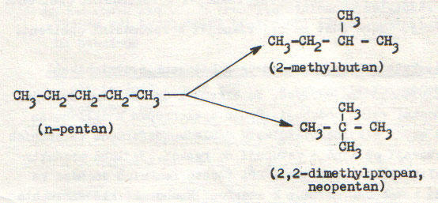

Cykloalkany isomerují na alkeny:

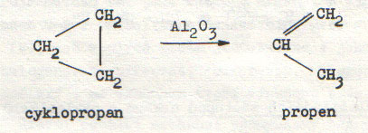

3. Oxidace a hoření alkanů a cykloalkanů

Všechny alkany a cykloalkany jsou hořlavé. Plynné alkany nebo páry těkavých alkanů i cykloalkanů tvoří se vzduchem výbušné směsi.

Zástupci alkanů a cykloalkanů

Methan CH₄ je podstatnou součástí zemního plynu, důlního plynu a plynu bahenního. Tvoří rovněž součást koksárenského a plynárenského plynu, plynu dřevného, plynů vznikajících tepelným zpracováním ropy, sopečných plynů.
Lze ho vyrábět
- hydrolýzou karbidů: Al₄C₃ + 12 H₂O -> 3 CH₄ + 4 Al(OH)₃
- přímou syntézou z prvků: C + 2 H₂ -> CH₄ (1200°C, katalyzátor)
- redukcí oxidu uhelnatého: CO + 3 H₂ -> CH₄ + H₂O (300°C, katalyzátor)
- redukcí oxidu uhličitého: CO₂ + 4 H₂ -> CH₄ + 2 H₂O (300°C, katalyzátor)

Použití methanu: průmyslový topný plyn, výroba sazí (gumárenský průmysl), průmyslová výroba vodíku pro technické účely:

CH₄ + H₂O -> CO + 3 H₂
CO + H₂O -> CO₂ + H₂

Ethan C₂H₆ se vyskytuje v zemních plynech a rozpuštěný v ropách. Použití má jako plynné palivo a chemická surovina.

Propan C₃H₈ a butan C₄H₁₀ se často vyskytují v zemních plynech, v krakovacích plynech i rozpuštěné v ropách. Hlavní použití mají jako topné a osvětlovací plyny a také pro chemické účely.

CVIČENÍ

- Nakreslete strukturní vzorce sloučenin: 2,3-dimethylpentan, 2,2-dimethylpropan, 2,4-dimethylhexan a určete, kterého uhlovodíku jsou to isomery.
- Napište strukturní vzorce všech isomerů hexanu a uveďte jejich názvy.
- Napište strukturní nebo racionální vzorce těchto uhlovodíků a určete, kterého alkanu jsou to isomery: 3-methylhexan, 2,4-dimethylpentan, 2-methylpropan, 2,3-dimethylbutan, 3-ethylpentan

